合肥工业大学
智能汽车竞赛
基础光电组选拔赛比赛规则

2025年6月
目 录

一、 竞赛目的 3
二、 竞赛方式与内容 3
（一） 竞赛方式 3
（二） 竞赛内容 3
三、 智能车平台 5
（一） 智能车套件 5
（二） 车体信息及竞赛知识点 5
（1） 主控板和电源板 5
（2） 传感器 5
（3） 配套材料和连接线 6
四、 竞赛规则 6
（一） 比赛成绩 6
（二） 比赛过程说明 6
（三） 违规判罚 6

竞赛目的
比赛旨在为大一年级学生提供从理论走向实际应用的机会，让低年级学生通过该竞赛实践活动，提前了解和学习未来专业知识体系。通过制作智能车系统，不仅能增强同学们对课本知识在实际应用过程中的理解，同时也能提高同学们的团队合作意识，创建良好的科技创新氛围。

竞赛方式与内容

竞赛方式
1. 基础光电组面向2024级一年级学生，每支参赛队由1名学生组成，每名学生可以报名参赛1支队伍。
2. 每个参赛队使用组委会统一指定的基础光电组智能车套件，独立完成组装、调试工作，实现比赛任务。

竞赛内容
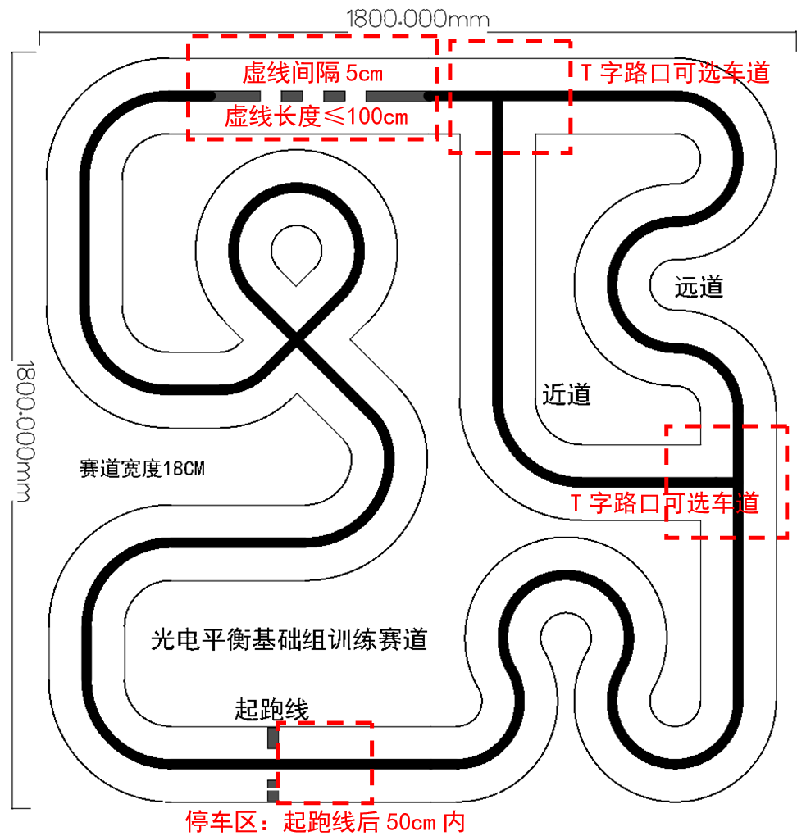
T字路口可选车道
图1 训练赛道示意图
竞赛场地赛道尺寸≥180cm×180cm，比赛赛道为白色PVC耐磨塑胶地板材料，赛道中心铺设黑色中心线。赛道示意图如图1所示，智能车通过光电检测路径实现自主循迹直立运动。
基础光电组赛道宽度≥18cm，弯道中心线半径≥15cm。黑色中心线由2.5cm±0.3cm宽黑色胶带粘贴而成。
赛道元素说明：
- 虚线：该元素在直道上，铺设间隔5cm±0.5cm的黑色胶带，虚线总长不超过100cm，其示意图如图2所示。
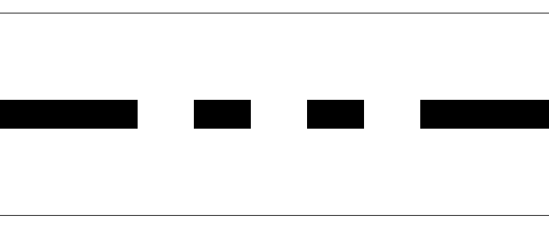
5cm
5cm
图2 虚线示意图
- T字路口：该元素在直道上，当智能电车行驶到T字路口时，可以自主选择从近道或者远道行驶。近道和远道可由直道、弯道等元素组成。其示意图如图3所示。
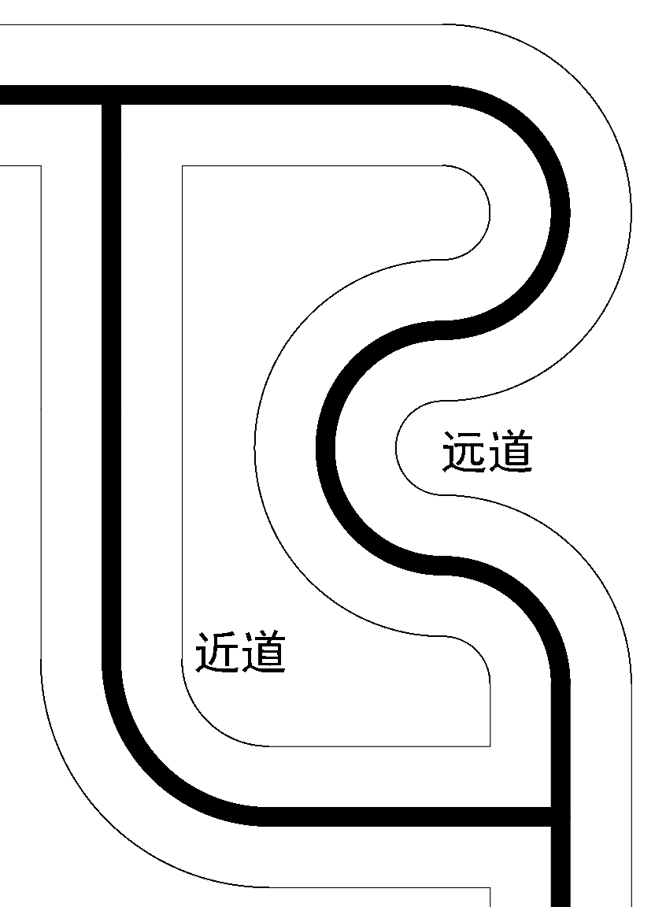
T字路口
T字路口
图3 T字路口示意图
- 起跑线：该元素在直道上，距离赛道中心线间距2.5cm处分别有一个2.5cm×5cm的黑色胶带粘贴而成。智能车第一次通过起跑线后开始计时，第三次通过起跑线后计时结束，其示意图如图4所示。
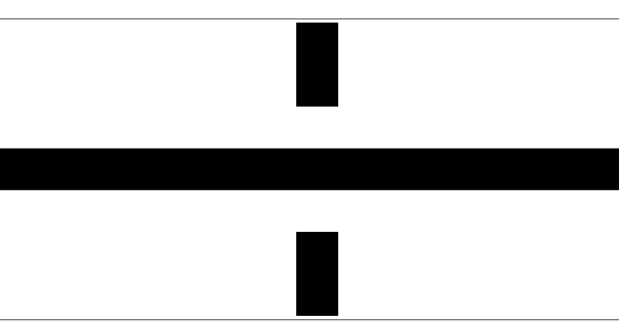
5cm
2.5cm
2.5cm
图4 起跑线示意图
- 赛道其它元素：基础光电组赛道包括直线赛道、曲线赛道等相关元素，具体参数规定参见《第二十届全国大学生智能车竞赛竞速比赛规则》中赛道元素的描述。

智能车平台
基础光电组参赛智能车套件、赛道和相关配件由合肥呆萌侠智能科技有限公司提供。

智能车套件
智能车套件包含主板、稳压模块、电机驱动、IPS屏、ICM42688陀螺仪、带测速功能电机等功能模块、车模配件和连接线等，其中主控板MCU为STC32G12K128。
比赛智能车平台不允许更换、更改电路、电池、传感器、轮距等部件，循迹模块传感器最多使用8个，不允许加装传感器。

车体信息及竞赛知识点

（1）主控板和电源板
- 主控芯片：STC32G12K128；
- 稳压电源板：用于电池7.2V电压稳压，给主板各功能部件供电。

（2）其他功能模块
- 循迹模块：光电循迹。
- 双路电机驱动模块：驱动电机运动。
- IPS屏幕：信息显示。
- ICM42688陀螺仪：运动姿态平衡检测。
- 测速模块（电机内置）：测量智能车行驶速度。

配套材料和连接线
智能车底板有标准间隔定位孔，自主安装各部件，最多可使用8个循迹模块。

竞赛规则

比赛成绩
比赛成绩以连续成功跑完2圈用时进行排名。
参赛队伍最多3次比赛机会，取完成比赛最短时间为最终比赛成绩。

比赛过程说明
比赛开始前，参赛队伍提交智能车统一放置在指定区域。根据比赛出场顺序，参赛选手检录后由志愿者引导领取智能车完成比赛。比赛过程中，允许下载程序。
根据赛道示意图图1说明比赛过程：
比赛开始，智能车静止放置在起跑线前，当智能车通过起跑线时，计时开始。智能车需要通过直道、弯道、虚线、T字路等，第三次通过起跑线后，计时停止，智能车需要在起跑线后0.5米范围内停车在赛道上，比赛结束。

违规判罚
1. 智能车行驶过程中禁止触碰车辆，否则本轮比赛失败。
2. 不允许遥控智能车运动，否则本轮比赛失败。
3. 智能车如有车轮冲出赛道，则本轮比赛失败。
4. 智能车应该在15秒内出发行驶，否则本轮比赛失败。
5. 智能车比赛时间超过120s，比赛超时，则本轮比赛失败。
6. 智能车行驶过程中不能反向行驶，否则本轮比赛失败。
7. 智能车行驶过程中需要一直保持平衡，否则本轮比赛失败。
8. 智能车比赛结束后，未能在起跑线后0.5米范围内赛道上停车，加罚10秒。
9. 不能更改或替换底盘、轮距等部件，可以增加配重、支架等部件，新增部件在智能车行驶过程中不可以接触地面。智能车长≤15cm，宽≤15cm，高≤10cm。
备注1：比赛失败，成绩记录为“失败”。
备注2：图1即为校赛赛道。
备注3：比赛开始发车，智能车未冲过起跑线之前，可以手扶智能车帮助其平衡，但禁止用手推智能车为其提供行驶动力。

